Викторина, посвященная Дню знаний и началу учебного года, проведена с учениками начальной школы Байкаловского района.
Прокуратура Байкаловского района совместно с МКОУ «Байкаловская СОШ» среди учеников 4 класса провела викторину, посвязщенную Дню знаний и началу учебного года.
В ходе мероприятия сотрудники прокуратуры рассказали детям о правах и обязанностях несовершеннолетних в образовательном процессе, необходимости хорошо и прилежно учиться, соблюдать устав школы. В ходе викторины детям в задавались вопросы и головоломки, связанные со школой.
Ученикам, ответившим правильно на наибольшее количество вопросов, вручены благодарственные письма от имени прокурора Байкаловского района.
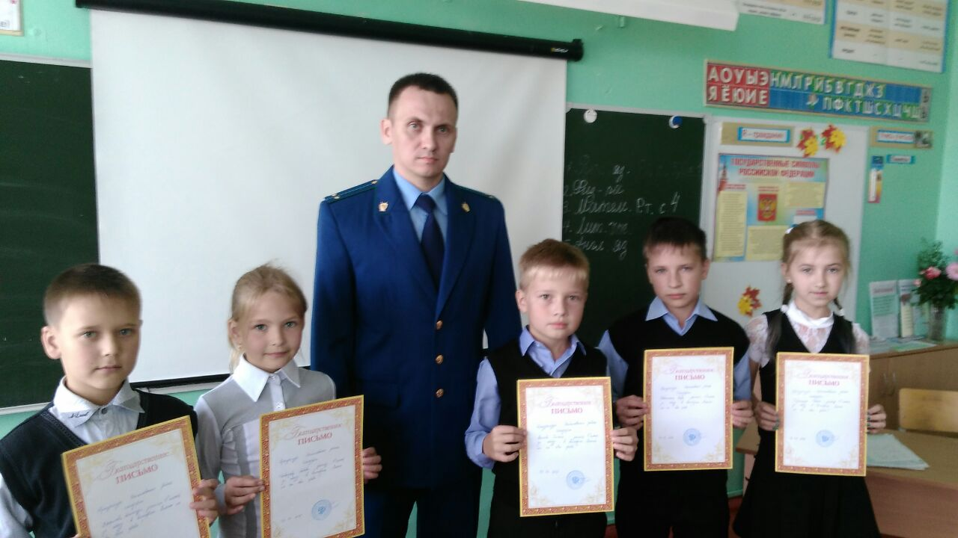
Прокуратура Байкаловского района

